


Anexo II. Potencial de transferencia


- Nombre de la Solución TIC: Plataforma para el análisis de pertinencia y factibilidad de programas educativos en la UACJ.

- Características de la Solución TIC:
Necesidad o problema que atiende:
- Evaluar de manera integral los programas educativos, asegurando su pertinencia y calidad en términos de diseño curricular, proceso de acreditación y cumplimiento de responsabilidad social.
- Maximizar las oportunidades de inserción laboral exitosa para los egresados, alineando la formación académica con las necesidades reales del mercado laboral y la sociedad.
- Fomentar una cultura de mejora continua en la oferta académica institucional, involucrando a todos los actores clave y permitiendo la identificación de áreas de oportunidad curriculares.
- Garantizar la actualización constante de los programas educativos, incorporando avances disciplinares recientes y competencias transversales demandadas por un entorno laboral cambiante.
- Facilitar un proceso de evaluación riguroso y de alta calidad, que culmine en la generación de informes integrales y detallados para la toma de decisiones informadas y la mejora continua de los programas educativos.
- Contribuir al desarrollo socioeconómico regional: Al alinear los programas educativos con las necesidades del mercado laboral y la sociedad, PlatEPyF puede contribuir al desarrollo de habilidades y competencias necesarias para impulsar el crecimiento económico y social a nivel regional.
- Mejorar la empleabilidad y la movilidad laboral: Al asegurar que los egresados estén equipados con las habilidades y conocimientos adecuados para satisfacer las demandas del mercado laboral, PlatEPyF puede facilitar una mayor empleabilidad y movilidad laboral, tanto a nivel regional como nacional.
- Fortalecer la competitividad regional: Al promover la actualización constante de los programas educativos y la mejora continua de la oferta académica, PlatEPyF puede contribuir a la formación de una fuerza laboral altamente calificada y competitiva, lo que puede tener un impacto positivo en la competitividad regional y estatal.
- Impulsar la innovación y el desarrollo tecnológico: Al incorporar herramientas de inteligencia artificial y análisis de datos avanzados, PlatEPyF puede fomentar la innovación y el desarrollo tecnológico en el ámbito educativo, lo que puede tener un impacto positivo en la sociedad en general, así como en la competitividad regional y nacional.
- Reducir las brechas educativas y sociales: Al garantizar que los programas educativos sean pertinentes y accesibles para todos los grupos demográficos, PlatEPyF puede contribuir a reducir las brechas educativas y sociales, promoviendo la equidad y la inclusión en el acceso a la educación superior.
Descripción general de la funcionalidad:
- PlatEPyF es una plataforma integral que evalúa programas educativos desde múltiples dimensiones, incluyendo su pertinencia, calidad y funcionalidad económica.
- Proporciona métricas clave para la evaluación de programas educativos, tales como tasas de absorción, retención, deserción, aprobación, reprobación, eficiencia terminal y titulación.
- Utiliza herramientas de inteligencia artificial para generar análisis avanzados y recomendaciones personalizadas.
- Incorpora datos del personal docente, materias reprobadas y otros indicadores relevantes para el análisis de trayectorias escolares desde plataformas como la Plataforma de Trayectorias Escolares, la Plataforma de Estudios para el Desarrollo Institucional, la Plataforma de Estadística 911, y la Plataforma de la Cédula de Identificación de los Programas Educativos.
- Ofrece un enfoque participativo e incluyente, involucrando a diferentes actores clave para enriquecer el análisis y la identificación de áreas de oportunidad curriculares.
- Facilita la generación de informes detallados y personalizables para la toma de decisiones informadas y la mejora continua de los programas educativos.
Funcionalidades/características incluidas:
- Integración y procesamiento de datos de múltiples fuentes, tanto internas como externas, para realizar una evaluación integral de los programas educativos.
- Análisis avanzado utilizando técnicas de inteligencia artificial y aprendizaje automático para obtener aspectos relevantes y personalizados.
- Generación automática de informes detallados y personalizables sobre la evaluación de los programas educativos.
- Herramientas de visualización de datos interactivas para facilitar la interpretación y el análisis de la información.
- Gestión de flujos de trabajo personalizables para coordinar y automatizar procesos relacionados con la evaluación de programas educativos.
- Colaboración y participación de diferentes actores involucrados en la evaluación, incluyendo personal académico, estudiantes, empleadores y sectores productivos.
- Gestión de contenido y conocimiento, incluyendo un repositorio centralizado de documentos y recursos relevantes para la evaluación de programas educativos.
- Seguridad y cumplimiento normativo, garantizando la protección y confidencialidad de los datos recopilados durante el proceso de evaluación.
- Arquitectura modular y escalable que permite la integración con otros sistemas y la extensibilidad de la plataforma para adaptarse a las necesidades específicas de cada institución educativa.
Funcionalidades/características no incluidas:
- Llenado de rubricas
- Conclusiones finales
Características/funcionalidades para personalización o adaptación sin modificaciones:
- La solución está diseñada específicamente para la UACJ, es probable que requiera adaptaciones para su implementación en otra organización.
Estimación de tiempo para implementación y adopción:
- Implementación: De 9 a 12 meses, dependiendo de la complejidad de la integración con sistemas existentes y la personalización requerida.
- Adopción: De 6 a 9 meses, considerando la capacitación del personal y la socialización de la solución en la comunidad.
Componentes tecnológicos externos con los que interactúa o integra la solución para el consumo o intercambio de información o funcionalidad, especificando el mecanismo o tecnología utilizada para tal efecto.
COMPONENTE TECNOLÓGICO EXTERNO | TIPO DE ACOPLAMIENTO
Microsoft Graph (Azure AD) | Web Service (API)
Base de datos MySQL | Conexión directa a base de datos
Servidor web Apache con PHP 8.1 | Conexión directa (servidor local)
OpenAI API | Web Service (API)

Características que deben cumplir las IES para la adopción de la práctica:
Las Instituciones de Educación Superior (IES) deben cumplir con las siguientes características para adoptar la práctica propuesta por el proyecto PlatTE:

- Facultades para Colaboración y Transferencia Tecnológica:
Las IES deben tener la capacidad legal y administrativa para firmar convenios y acuerdos que promuevan la colaboración académica y la transferencia tecnológica.
- Infraestructura Tecnológica:
Deben contar con la infraestructura tecnológica necesaria para implementar y operar la plataforma PlatTE, incluyendo servidores, bases de datos y acceso a APIs necesarias.
- Capacitación y Competencias Técnicas:
Es crucial que el personal técnico y administrativo de las IES esté capacitado en el uso de herramientas tecnológicas y tenga competencias en la gestión y análisis de datos.
- Compromiso con la Modernización:
Las IES deben estar comprometidas con la modernización y la innovación en sus procesos educativos y administrativos.

Forma de cubrir los costos del proyecto o servicio:

Para cada forma de transferencia, los costos del proyecto o servicio podrían cubrirse de las siguientes maneras:
- Documentar el caso de éxito:
Los costos pueden ser cubiertos mediante fondos internos de la IES, subvenciones gubernamentales, o patrocinio de empresas interesadas en la promoción de buenas prácticas educativas.
- Acompañamiento para la implementación:
Se podría financiar a través de contratos de consultoría, donde las IES receptoras pagan por el acompañamiento. Alternativamente, podrían utilizarse fondos de proyectos de colaboración interinstitucional o programas de apoyo gubernamental.

- Estado de propiedad intelectual
Especificar para cada elemento de la solución si la propiedad intelectual es de la IES o de terceros.
ELEMENTO | ESTADO DE PROPIEDAD INTELECTUAL (PI)
Framework de Laravel | La IES cuenta con licencia de uso por parte del titular de la PI.
VueJS | La IES cuenta con licencia de uso por parte del titular de la PI.
Axios | La IES cuenta con licencia de uso por parte del titular de la PI.
Bootstrap | La IES cuenta con licencia de uso por parte del titular de la PI.
AmCharts | La IES cuenta con licencia de uso por parte del titular de la PI.
Froala (editor de texto enriquecido) | La IES cuenta con licencia de uso por parte del titular de la PI.
MySQL | La IES cuenta con licencia de uso por parte del titular de la PI.
JavaScript | La IES cuenta con licencia de uso por parte del titular de la PI.
Servidor web Apache con PHP 8.1 | La IES cuenta con licencia de uso por parte del titular de la PI.
Microsoft Graph (Azure AD) | La IES cuenta con licencia de uso por parte del titular de la PI.
API de OpenAI | La IES cuenta con licencia de uso por parte del titular de la PI.
VueMaterial | La IES cuenta con licencia de uso por parte del titular de la PI.

- Paquete tecnológico de la solución de TIC

COMPONENTE | ESTADO ACTUAL  Completa | Parcial | No existe
Documentación sobre implementación, (inversión realizada, cantidad de participantes, planes de riesgos y acciones de mitigación, plan de proyecto). | Completa
Documentación de procesos para la operación. | Completa
Documentación técnica sobre análisis, diseño, desarrollo, pruebas. | Completa
Documentación técnica sobre instalación y operación. | Completa
Documentación de metodología o guías para la implementación del proyecto. | Completa
Ambientes de desarrollo y pruebas. | Completa
Procesos y herramientas para atención de incidentes y solución de problemas. | Parcial
Programa de mantenimiento, corrección y actualización. | Completa

- Análisis de competencia
Soluciones similares o sustitutas de PlatEPyF:

- Plataformas de gestión educativa: Estas soluciones pueden ofrecer funcionalidades para la gestión integral de programas educativos, incluyendo seguimiento de estudiantes, evaluación del rendimiento académico y análisis de datos.
- Sistemas de gestión del aprendizaje (LMS): Algunos sistemas LMS pueden incluir características para evaluar el desempeño de programas educativos, seguimiento de estudiantes y generación de informes.
- Herramientas de análisis de datos educativos: Existen herramientas específicamente diseñadas para analizar datos educativos, proporcionando insights sobre el rendimiento estudiantil, la eficacia del plan de estudios y otros aspectos relevantes para la evaluación de programas educativos.
- Plataformas de evaluación institucional: Algunas soluciones se centran en la evaluación integral de instituciones educativas, incluyendo la evaluación de programas académicos, la satisfacción estudiantil y la mejora continua de la calidad educativa.Comparativo de PlatTE con soluciones sustitutas:

Característica | PlatEPyF | Plataforma de Gestión Educativa | Sistema de Gestión del Aprendizaje (LMS) | Herramientas de Análisis de Datos Educativos | Plataformas de Evaluación Institucional
Evaluación de programas educativos | ✔️ | ✔️ | Posiblemente limitado | Posiblemente limitado | ✔️
Análisis de datos educativos | ✔️ | Posiblemente limitado | ✔️ | ✔️ | ✔️
Generación de informes personalizados | ✔️ | Posiblemente limitado | Posiblemente limitado | Posiblemente limitado | ✔️
Gestión de flujos de trabajo personalizables | ✔️ | Posiblemente limitado | Posiblemente limitado | Posiblemente limitado | ✔️
Colaboración y participación de actores involucrados | ✔️ | Posiblemente limitado | Posiblemente limitado | Posiblemente limitado | ✔️
Seguridad y cumplimiento normativo | ✔️ | Posiblemente limitado | Posiblemente limitado | Posiblemente limitado | ✔️
Arquitectura modular y escalable | ✔️ | Posiblemente limitado | Posiblemente limitado | Posiblemente limitado | Posiblemente limitado

- Disposición para transferir la práctica a otras IES
La UACJ está dispuesta a comprometerse con las siguientes formas de transferencia de la práctica:
- Documentar el caso de éxito.
- Acompañamiento para la implementación.

Para el financiamiento de estas actividades de transferencia, se puede considerar lo siguiente:
- Documentar el caso de éxito: Uso de fondos internos o apoyo de patrocinadores.
- Acompañamiento para la implementación: Contratos de consultoría o fondos de colaboración.
Se anexa Convenio de cooperación académica.





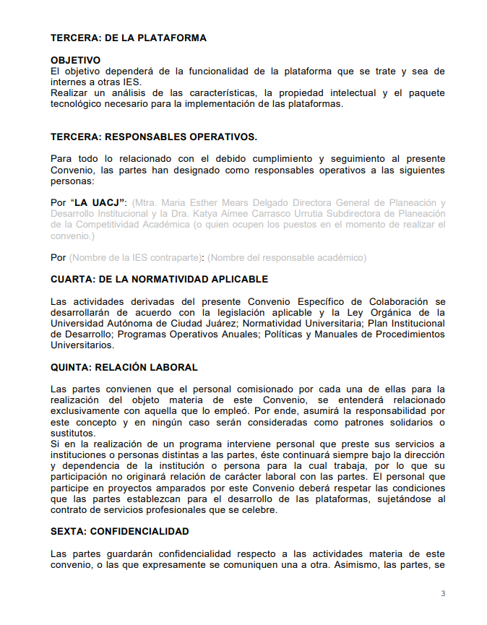





Instrumentos de licenciamiento:
- Laravel:
  - MIT License
  - https://github.com/ipinfo/laravel/blob/master/LICENSE
- VueJS:
  - MIT License
  - https://github.com/vuejs/vue/blob/main/LICENSE
- Axios:
  - MIT License
  - https://github.com/axios/axios/blob/v0.21.1/LICENSE
- Bootstrap:
  - MIT License
  - https://github.com/twbs/bootstrap/blob/main/LICENSE
- AmCharts:
  - MIT License
  - https://github.com/amcharts/amcharts4/blob/master/dist/script/LICENSE
- MySQL:
  - GPL License
  - https://github.com/mysql/mysql-server/blob/8.0/LICENSE
- JavaScript:
  - Apache License 2.0
  - https://github.com/GitbookIO/javascript/blob/master/LICENSE
- Apache:
  - Apache License 2.0
  - https://www.apache.org/licenses/LICENSE-2.0
- PHP:
  - PHP License 3.01
  - https://www.php.net/license/3_01.txt
- Microsoft Graph (Azure AD):
  - MIT License
  - https://github.com/microsoftgraph/microsoft-graph-toolkit/blob/main/LICENSE
- API de OpenAI:
  - MIT License
  - https://github.com/openai/openai-openapi/blob/master/LICENSE
- VueMaterial:
  - MIT License
  - https://github.com/vuematerial/vue-material/blob/dev/LICENSE.md
- Froala:
  - Suscripción


